Smartphone

Onderzoek op school hoe sterk magnetische velden kunnen zijn

# Opdracht

Onze smartphone herkent of we hem horizontaal of verticaal vasthouden en verandert de schermstand wanneer we van positie veranderen! Maar hoe herkent de smartphone eigenlijk hoe we hem vasthouden?

In een smartphone zijn allerlei sensoren ingebouwd, die niet alleen nodig zijn voor de functionaliteit en de bediening, maar die de smartphone ook tot een uitstekend meetinstrument maken. Versnellingssensoren leveren de relevante informatie, zodat de smartphone kan herkennen of hij verticaal of horizontaal wordt gehouden. We zullen nu bekijken hoe dit werkt.

Oplossingen

1. Beschouw een gewicht dat aan een veer hangt (in y-richting). Hoe verandert de doorbuiging van de veer als we de veer in verschillende richtingen bewegen? (Neem voor het gemak aan, dat de veer slechts in één dimensie vergroot kan worden
2. Hoe kunnen we een mechanische versnellingsmeter maken met behulp van drie veren en gewichten. Met andere woorden, een experimenteel apparaat waarmee we kunnen meten in welke richting we versnellen en hoe sterk.
3. In het volgende plaatje zie je een sterk uitvergrote afbeelding van een versnellingssensor. Leg uit hoe die werkt. Hint: De versnellingsopnemer bestaat uit condensatoren, en een veermechanisme. Hoe gedraagt de capaciteit van de condensator zich als de sensor versneld wordt?

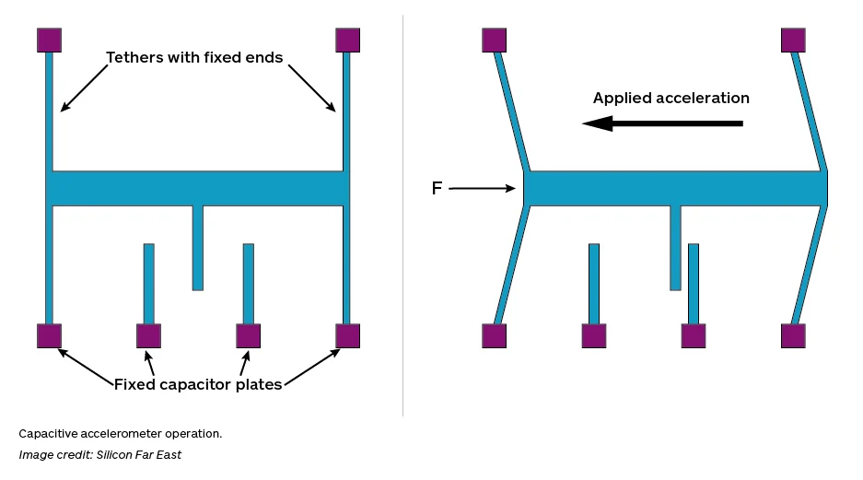

1. Leg nu uit hoe een smartphone kan detecteren hoe u uw smartphone vasthoudt met behulp van versnellingssensoren.

Uitleg

Als een gewicht aan een veer hangt en we versnellen de veer in de y-richting ten opzichte van de veerrichting, dan neemt de doorbuiging van de veer toe of af afhankelijk van de richting waarin we versnellen. Als we de massa van het gewicht en de veerconstante kennen, kunnen we de versnelling berekenen.

Versnellingen in x- en z-richting veranderen de doorbuiging van de veer in dit geïdealiseerde voorbeeld niet. Als we drie onderling loodrechte veergewichtsystemen gebruiken die stevig met een lichaam zijn verbonden, kan de versnelling van het lichaam op deze manier worden bepaald.



In de afbeelding van de versnellingssensor herkennen we condensatoren waarvan de platen verbonden zijn door een veersysteem. Als de sensor versneld wordt, verandert de capaciteit van de condensator. Net als bij het gewicht op de veer, kunnen we de verandering in capaciteit berekenen door de bewegende massa, de veerconstante, de afstand tussen de condensatorplaten en de capaciteit van de condensator in het niet-versnelde geval te kennen.

De smartphone heeft drie versnellingssensoren die orthogonaal ten opzichte van elkaar zijn geplaatst. Hierdoor kan worden nagegaan in welke richting de versnelling ten gevolge van de zwaartekracht wijst en kan de richting van het scherm dienovereenkomstig worden bepaald.

# Didactiek

Aanwijzingen voor in de lerarenopleiding

Deze taak kan al in de eerste natuurkundelessen worden gebruikt, maar komt pas volledig tot zijn recht als het onderwerp condensatoren en hun capaciteit aan de orde is geweest.